Федеральное государственное автономное образовательное учреждение высшего образования «Национальный исследовательский университет ИТМО»

Факультет Программной инженерии и компьютерной техники

Методы обработки изображений
Лабораторная работа №3
«Формирование распределения случайных величин в заданной области определения»

Выполнил студент:
Силинцев Владислав Витальевич
Группа № P3314
Преподаватель:
Потемин Игорь Станиславович

Цель работы
Изучить методы формирования заданных распределений случайных координат и направлений лучей в пространстве. Доказать корректность полученных распределений случайных величин.

Задание
- Сформировать равномерное распределение случайных точек ($P_{1},P_{2},...$) внутри треугольника. Треугольник задан тремя координатами в пространстве ($V_{1},V_{2},V_{3}$). Число точек используемых в выборке 100000, число точек, сформированных внутри треугольника также 100000.
Доказать, что полученное распределение равномерное и все точки лежат внутри треугольника.
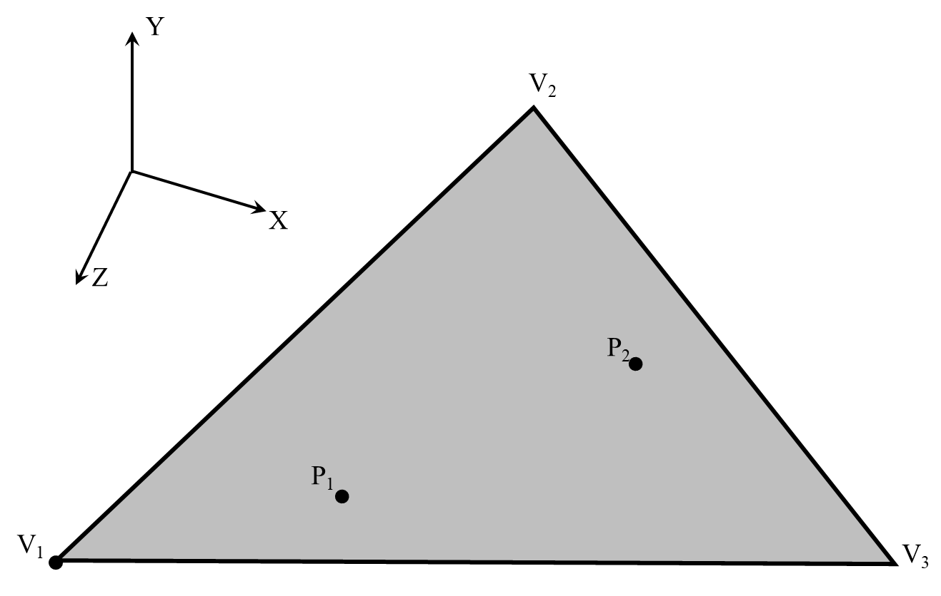Рисунок 1: Треугольник
- Сформировать равномерное распределение случайных точек ($P_{1},P_{2},...$) внутри круга. Круг задан ориентацией нормали $N$, радиусом круга $R_{c}$, и его центром $C$. Число точек используемых в выборке 100000, число точек, сформированных внутри круга также 100000.
Доказать, что полученное распределение равномерное и все точки лежат внутри круга.
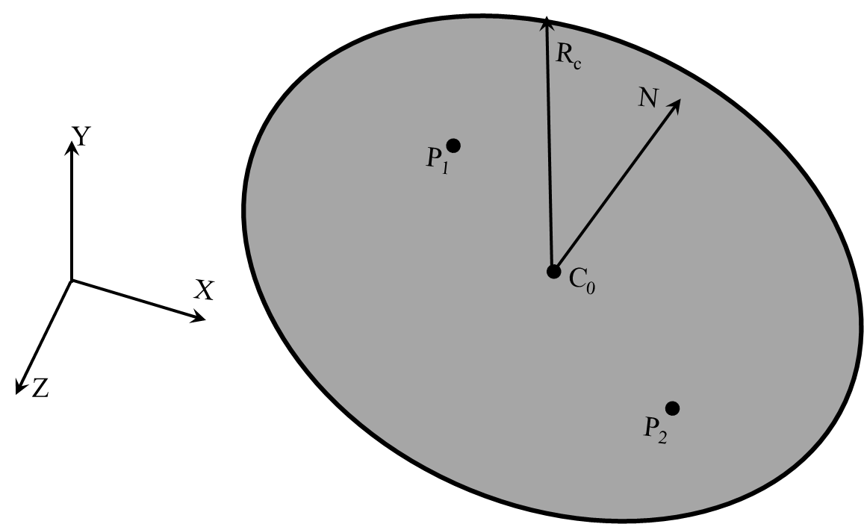Рисунок 2: Круг
- Сформировать равномерное распределение случайных направлений в пространстве (точек на единичной сфере $P_{1},P_{2},...$). Число точек используемых в выборке 100000, число полученных направлений также 100000.
Доказать, что полученное распределение равномерное и для всех выборок были сформированы направления.
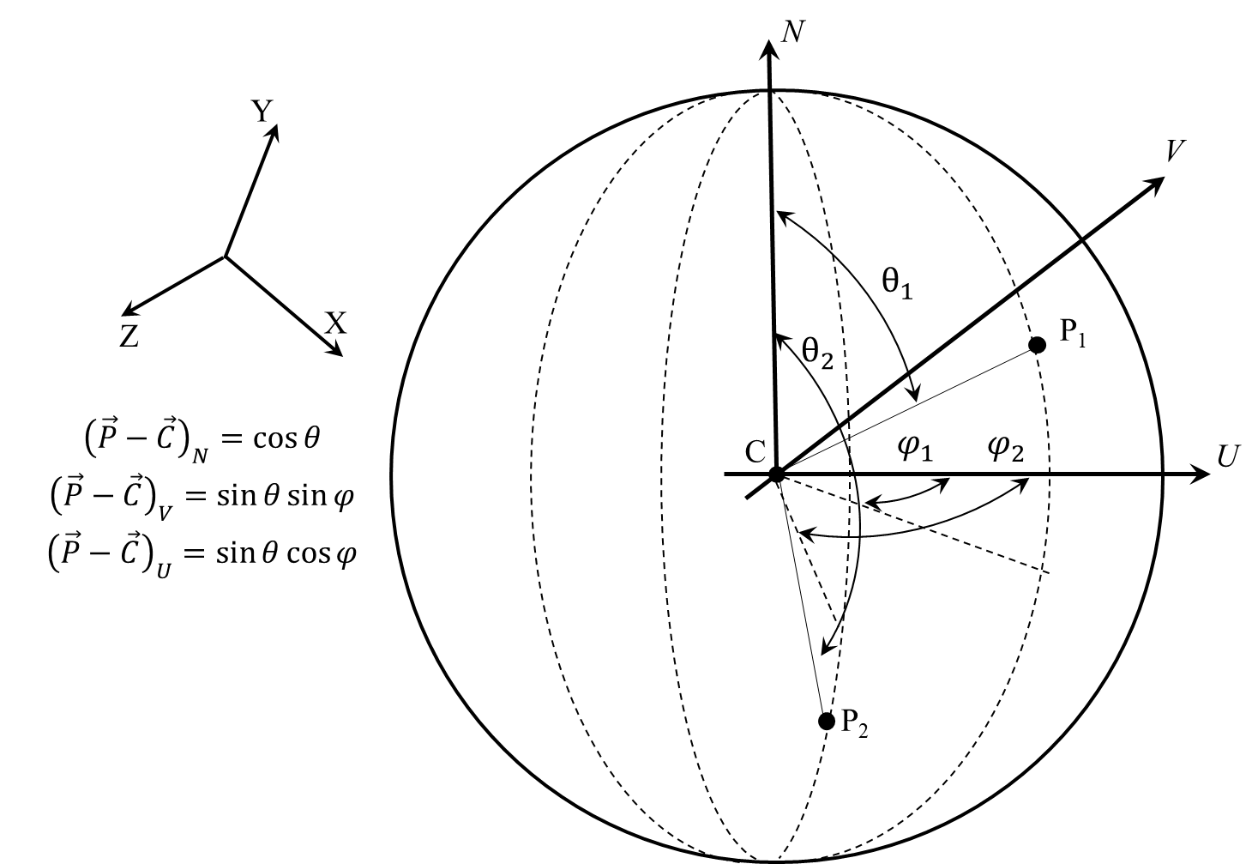Рисунок 3: Распределение в пространстве
- Сформировать распределение случайных направлений с косинусным распределением плотности вероятности относительно вектора $N$ (единичных векторов, ориентированных по направлению $P_{1}$ – $C$, $P_{2}$ – $C$, …, плотность вероятности пропорциональна длине вектора $P$ – $C$). Распределение симметрично относительно вектора $N$. Число точек используемых в выборке 100000, число полученных направлений также 100000.
Доказать, что полученное распределение косинусное и для всех выборок были сформированы направления.
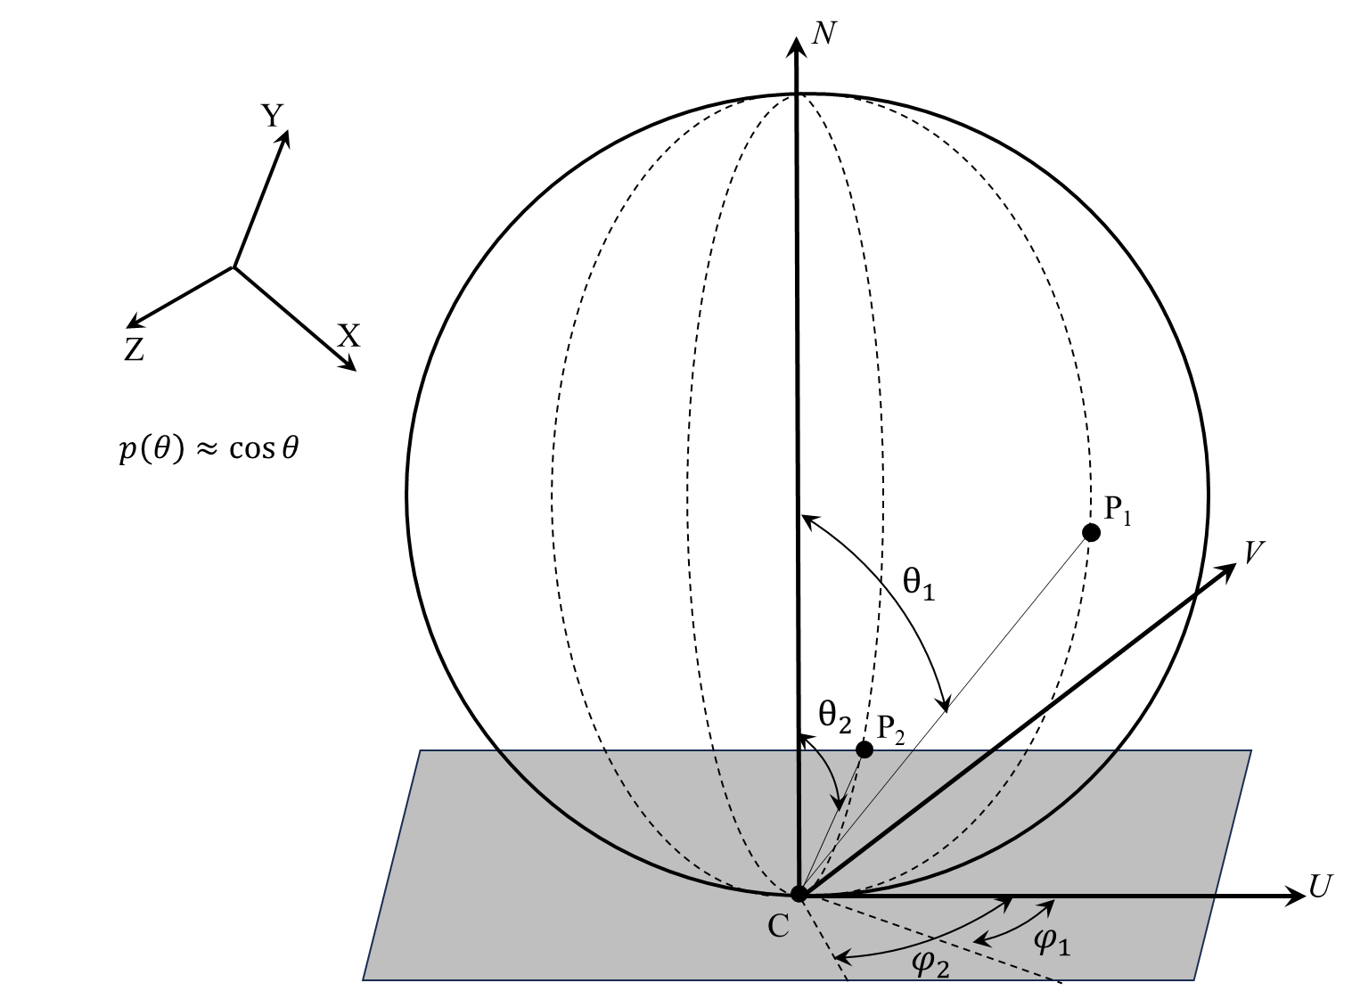Рисунок 4: Косинусное распределение

Листинг программы
Полный исходный код приложения: https://github.com/vvlaads/Image-Processing-3.

Пример входных данных и результаты
Текст.

Выводы
В ходе работы.

Используемая литература
- Д. Д. Жданов, И. С. Потемин, А. Д. Жданов "Методы расчёта глобальной освещённости" учебно-методическое пособие ИТМО 2023
https://books.ifmo.ru/file/pdf/3275.pdf

